Phạm Ngọc Khôi
MSSV: 1250080086
Lớp: CNPM2
- Ảnh giao diện tổng thể thu được
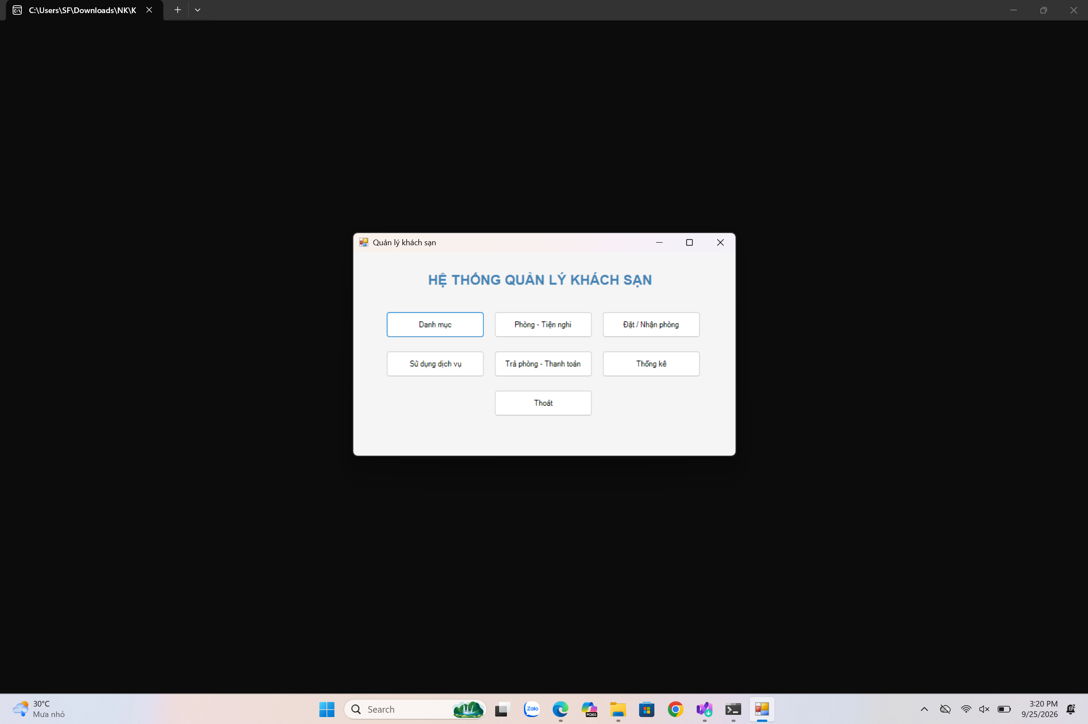
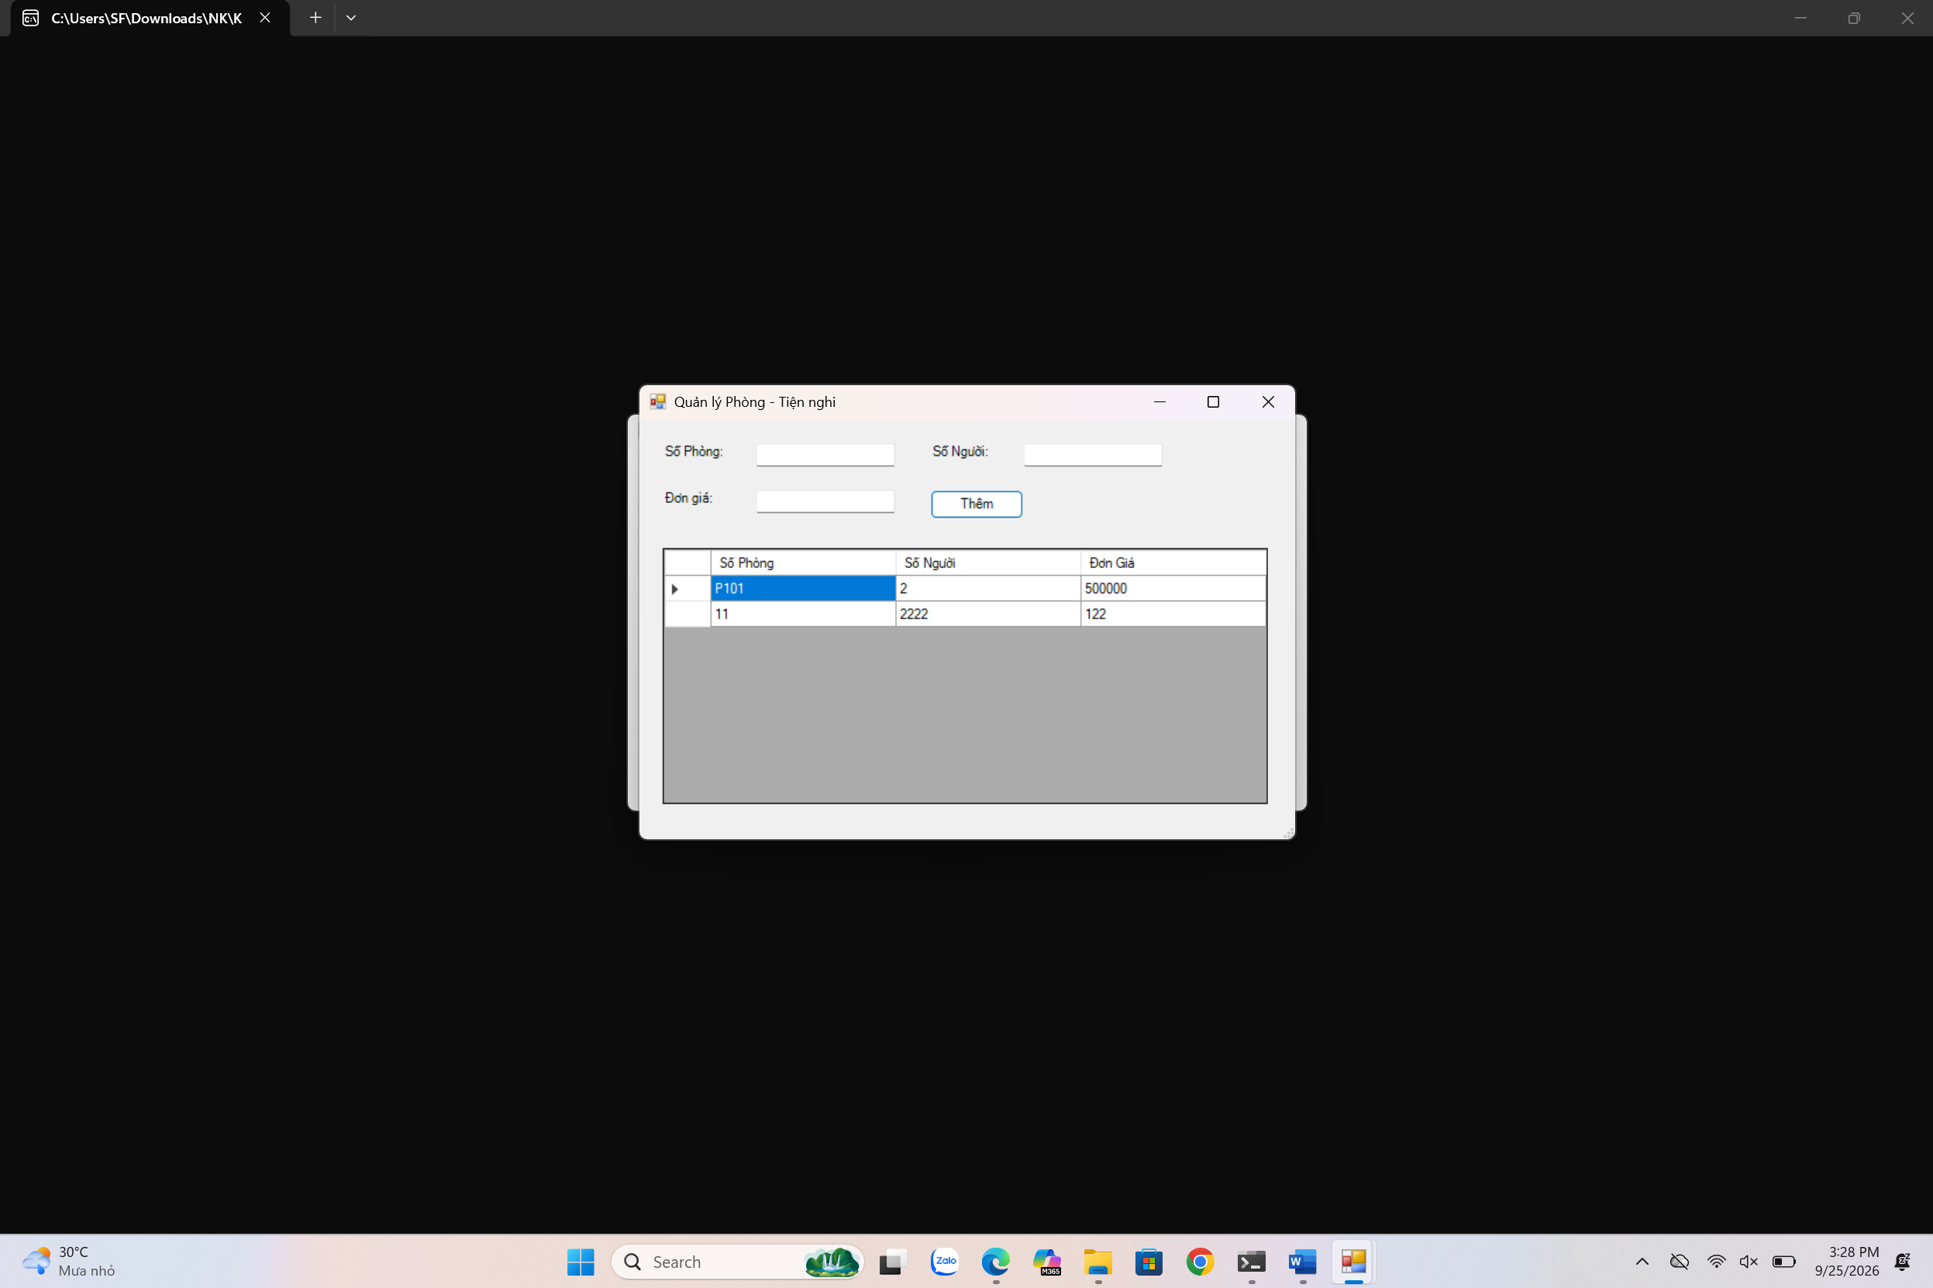
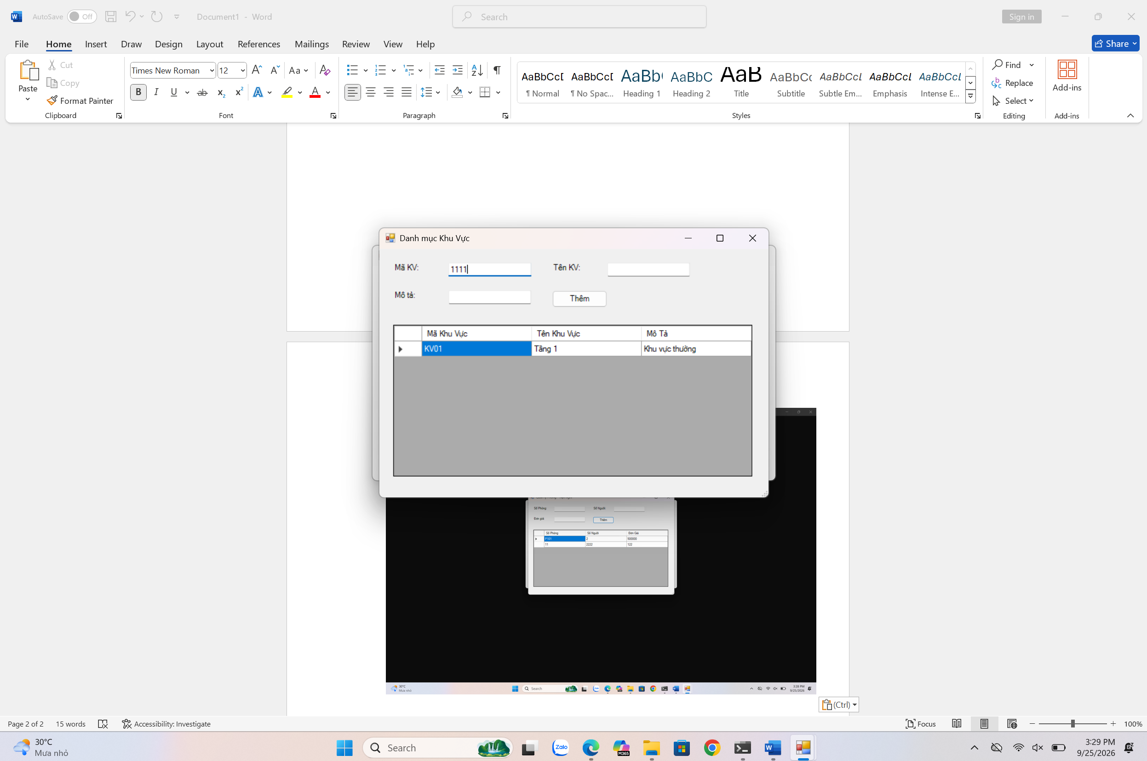
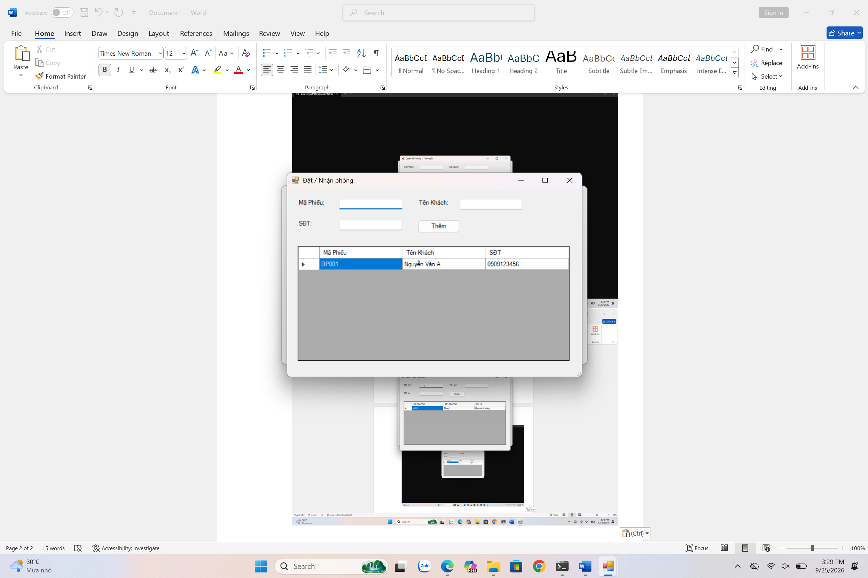
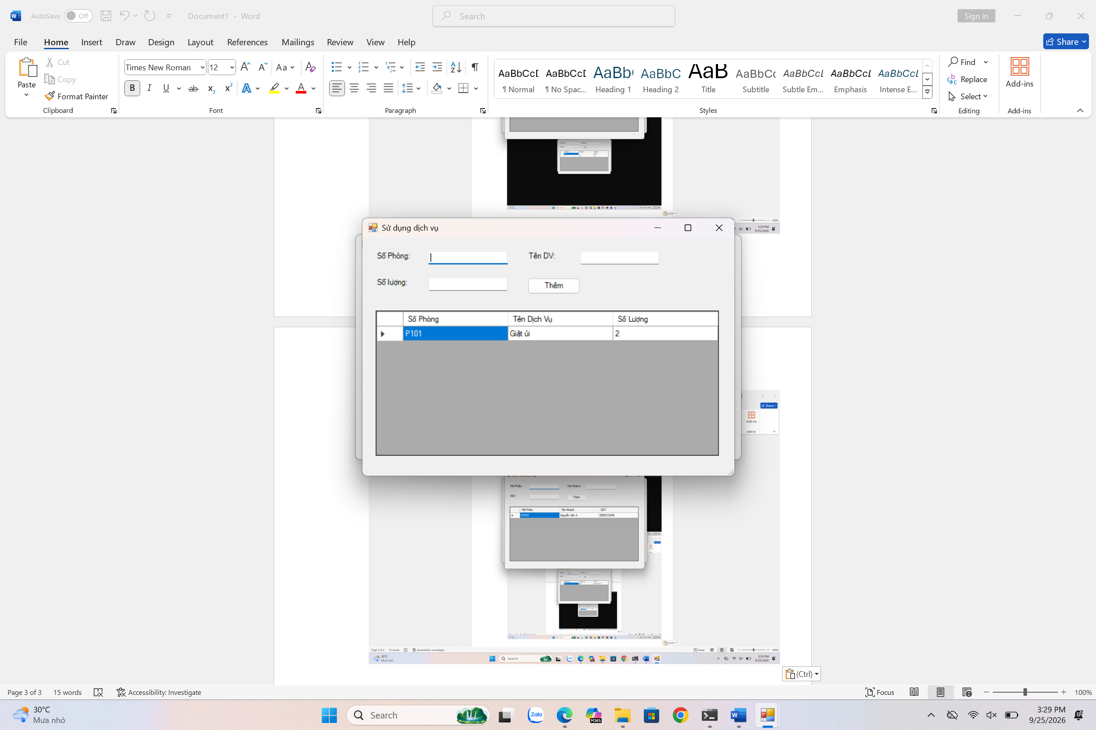
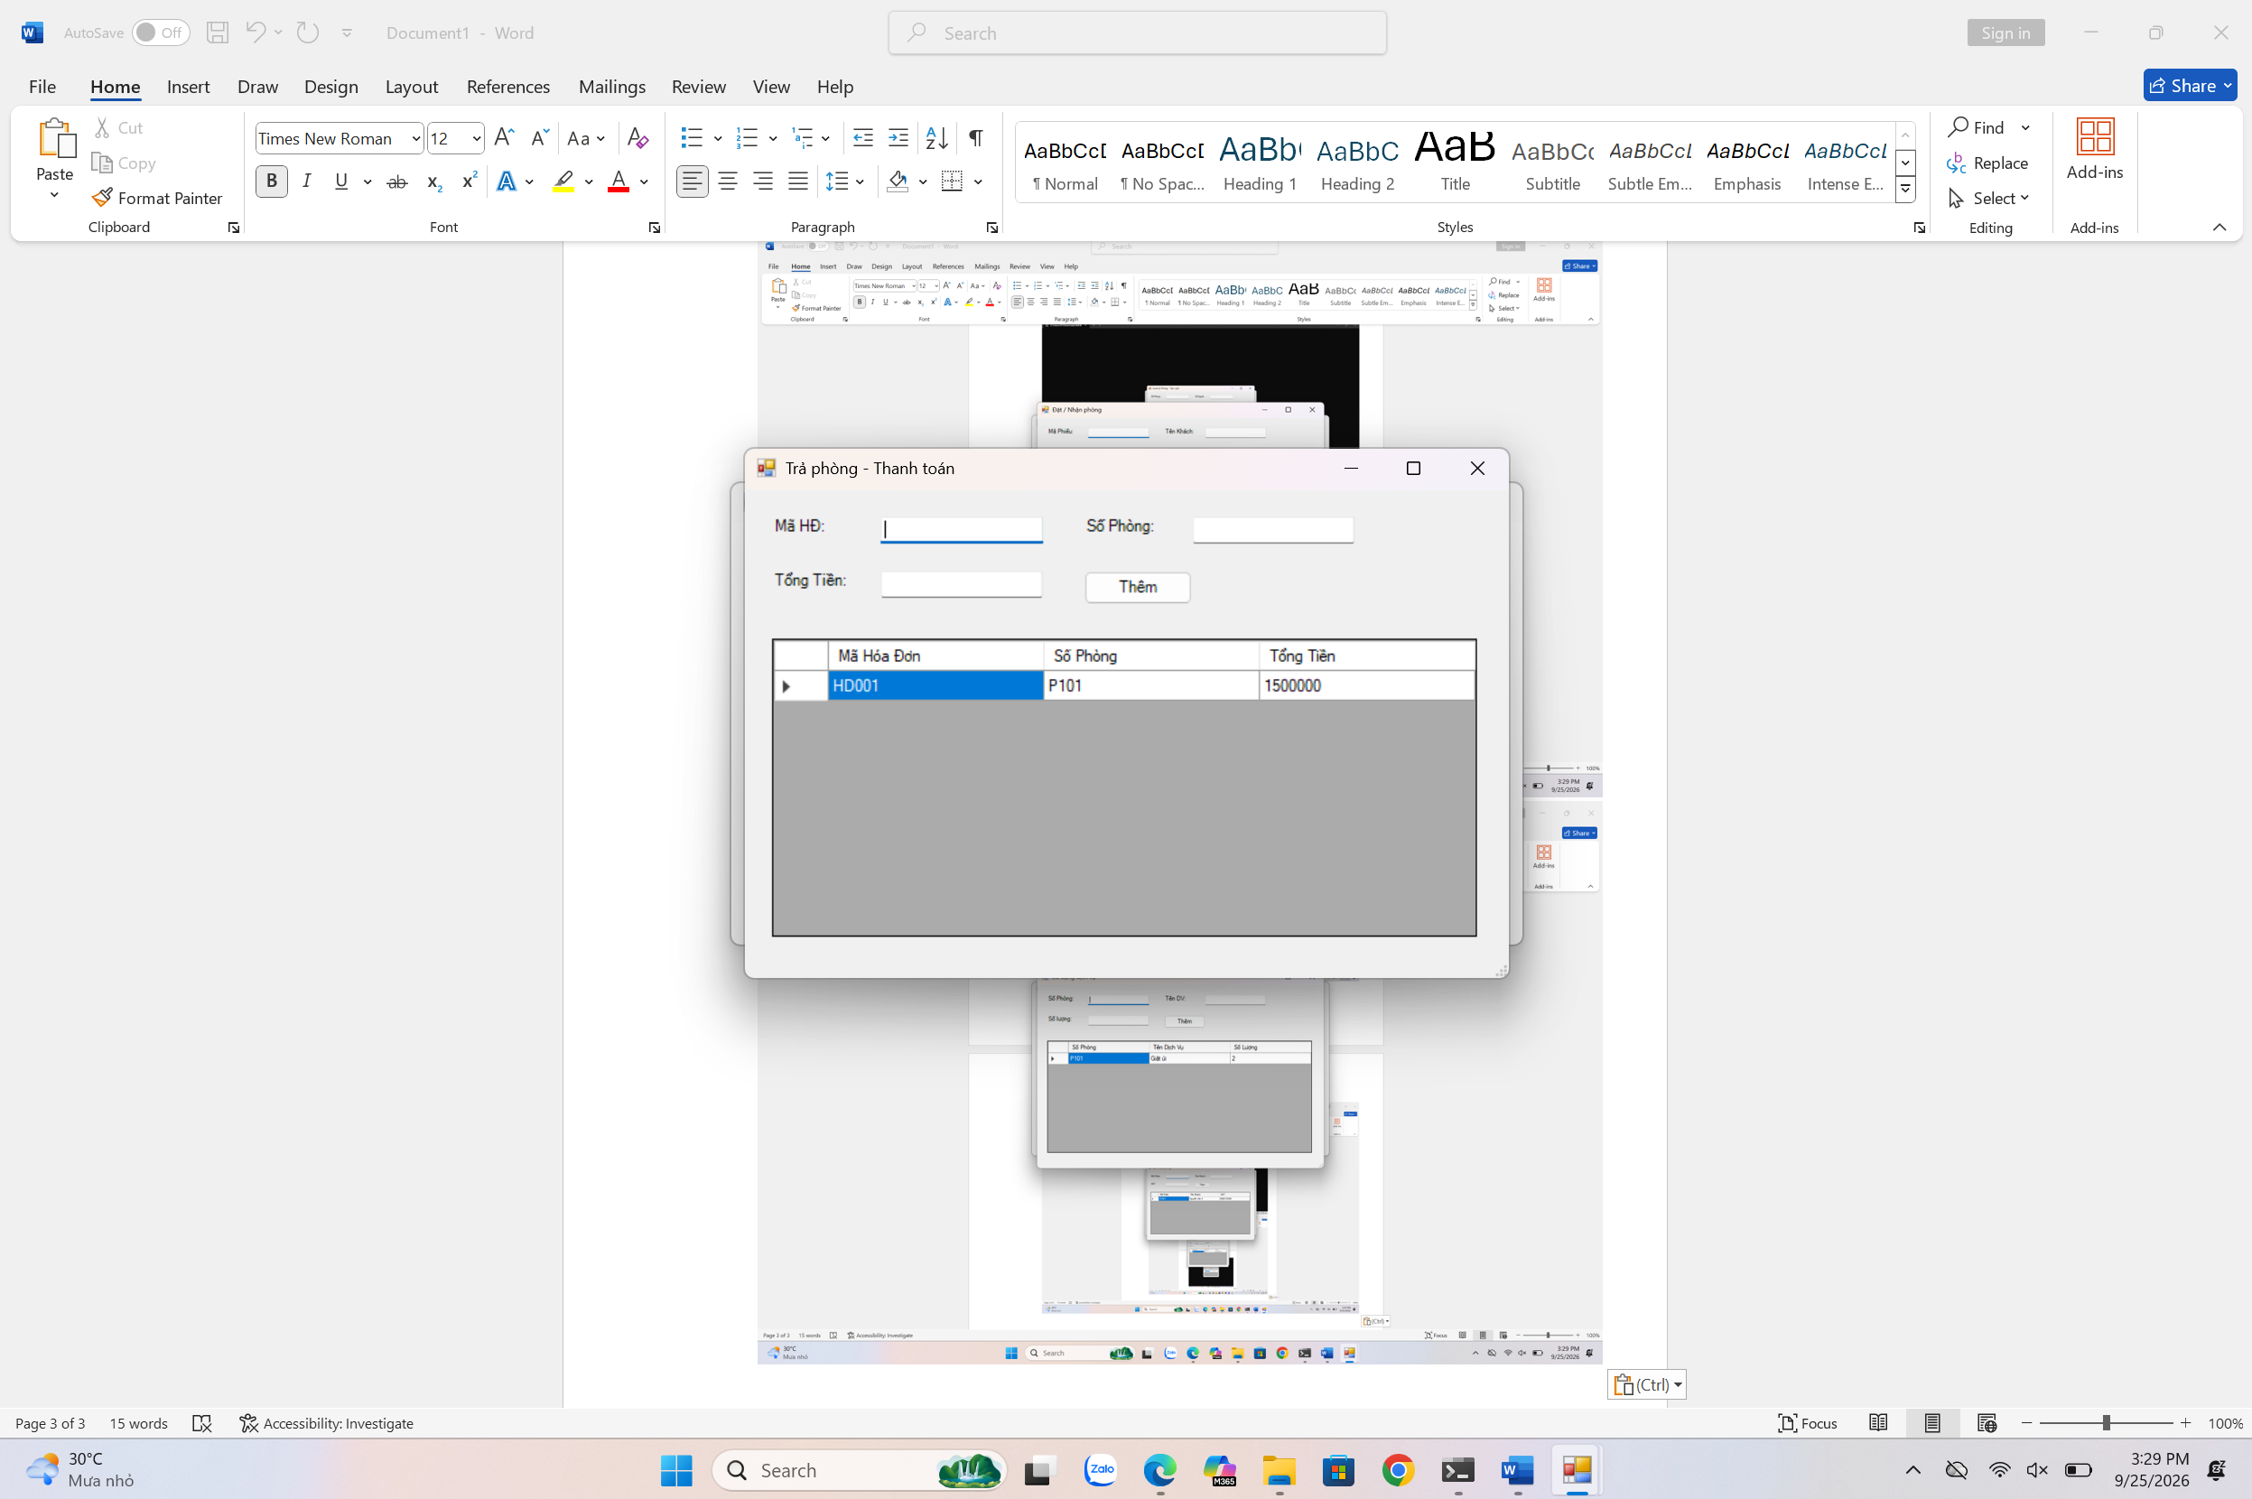
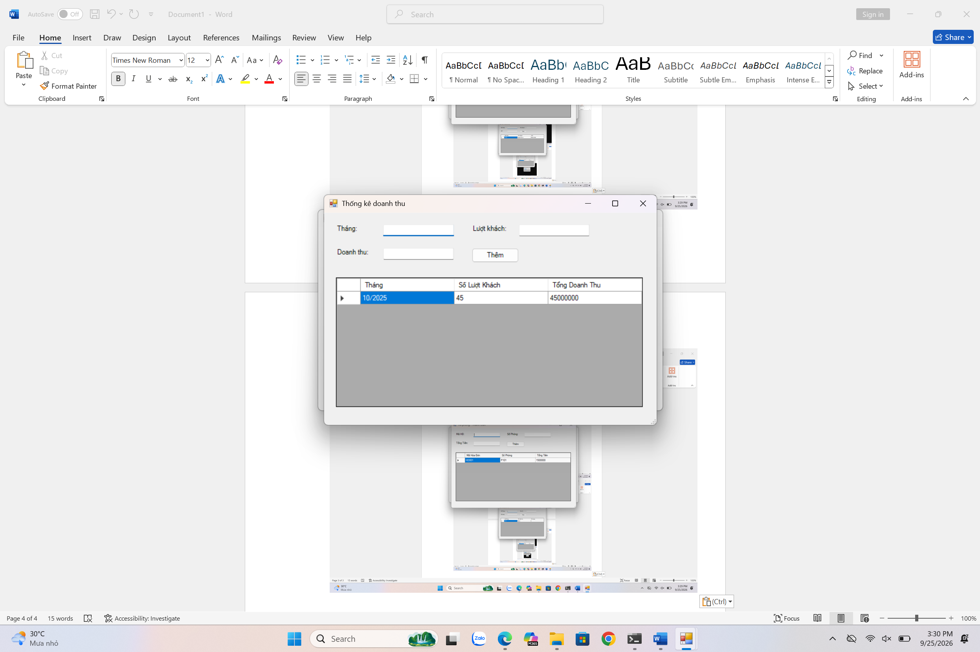

- Code SQL
CREATE TABLE KhuVuc (
MaKhuVuc TEXT PRIMARY KEY,
TenKhuVuc TEXT
);

CREATE TABLE Phong (
SoPhong TEXT PRIMARY KEY,
SoNguoiToiDa INTEGER,
DonGiaNgay REAL,
TrangThai TEXT,
MaKhuVuc TEXT,
FOREIGN KEY(MaKhuVuc) REFERENCES KhuVuc(MaKhuVuc)
);

CREATE TABLE KhachHang (
MaKhach TEXT PRIMARY KEY,
HoTen TEXT,
SoCMND TEXT,
QuocTich TEXT,
SoDienThoai TEXT
);

CREATE TABLE NhanVien (
MaNV TEXT PRIMARY KEY,
HoTen TEXT,
VaiTro TEXT,
SoDienThoai TEXT
);

CREATE TABLE PhieuDatPhong (
SoPhieuDat TEXT PRIMARY KEY,
NgayLap TEXT,
NgayNhan TEXT,
NgayTraDuKien TEXT,
TienCoc REAL,
KenhDat TEXT,
TrangThai TEXT,
NgayNhanThucTe TEXT,
NgayTraThucTe TEXT,
MaKhach TEXT,
FOREIGN KEY(MaKhach) REFERENCES KhachHang(MaKhach)
);

INSERT INTO KhuVuc VALUES ('KV01', 'Tang 1'), ('KV02', 'Tang 2');
INSERT INTO Phong VALUES ('P101', 2, 500000, 'Trong', 'KV01'), ('P201', 4, 800000, 'Da dat', 'KV02');
INSERT INTO KhachHang VALUES ('KH01', 'Nguyen Van A', '0123456789', 'Viet Nam', '0909123456');
INSERT INTO NhanVien VALUES ('NV01', 'Tran Thi B', 'Tiep tan', '0988111222');
INSERT INTO PhieuDatPhong VALUES ('DP01', '2025-10-25', '2025-10-26', '2025-10-28', 500000, 'Truc tiep', 'Cho nhan', '', '', 'KH01');

SELECT * FROM Phong;

